**Little Knight V.2**

Game Design Document

Versão: 1.0

**Autores:**

Antony

Jorge

Mateus Fernandes

Curitiba,

2018

Índice

**1.** **História** 3

**2.** **Gameplay** 4

**3.** **Personagens** 5

**4.** **Controles** 6

**5.** **Câmera** 7

**6.** **Universo do Jogo** 8

**7.** **Interface** 9

1. **História**

O Rei manda um cavaleiro limpar uma caverna de bandidos, pois dizem que em seu interior existe muitos minérios e ele mandaria seus mineradores. Já na entrada da caverna, parte do acampamento dos bandidos se destaca, assim como em seu interior, ele descobre que os bandidos na verdade são mercenários que foram contratados para encontrar a entrada da dungeon que lá dizem existir. Após derrotar os bandidos o cavaleiro acaba caindo na dungeon. O único modo de sair seria indo até seu fim. A dungeon possui uma aparência de um antigo templo e em seu percurso ele acaba encontrando armadilhas e monstros que lá habitam. No final do templo, o cavaleiro enfrenta o chefão e após derrota-lo descobre um grande tesouro.

1. **Gameplay**

Mecânicas;

Correr;

Atacar;

Defender;

Contra-ataque;

Dodge;

Recuperar vida;

Desafios

O jogador devera lutar contra inimigos e tentar passar pelas armadilhas

Como o jogador avança?

O jogo é linear, deve passar dos inimigos, que com o passar do jogo vão ficando mais difíceis, enquanto tenta sobreviver as armadilhas.

Skills

Skill de Ataque (aumenta o dano ou a velocidade temporariamente);

Skill de Defesa (aumenta a vida temporariamente ou zera o limite do dodge temporariamente);

Skill ( Aumenta a vida ou o ataque).

Condição de vitória

Derrotar o Chefão do templo;

Condição de derrota

Perder as 5 vidas, caso isso ocorra o jogador volta para o início do jogo.

1. **Personagens**

Cavaleiro;

Nível 1

Bandidos, armadura leve e apenas uma espada;

Boss dos bandidos, possui um capacete que o diferencia e um porrete;

Nível 2

Summoner de cabeça, é um espectro que possui um cajado para summonar cabeças flutuantes;

Cabeças flutuantes;

Summoner de golem, é um espectro que summona Golens;

Golens;

Chefão, um golen gigante e mais forte;

1. **Controles**

Joystick e botões de ataque, defesa e dodge;

- Utilize uma imagem de um joystick ou teclado para ilustrar todos os comandos disponíveis;

1. **Câmera**

Câmera fixa, superior;

- Ilustre visualmente como o jogo será visualizado;

1. **Universo do Jogo**

Caverna

Uma caverna de terra com o acampamento dos bandidos, caixas e ferramentas;

Templo

Salas de tijolos, com vasos e tochas e piras;

- Como as fases do jogo estão conectadas?

A caverna é conectada ao templo por um buraco, e o templo por escadarias;

- Qual a estrutura do mundo?

Por cenas;

- Que tipo de música deve ser usada em cada fase?

- Inclua ilustrações de todos os mapas e fases do jogo;

1. **Interface**

HUD para mobile

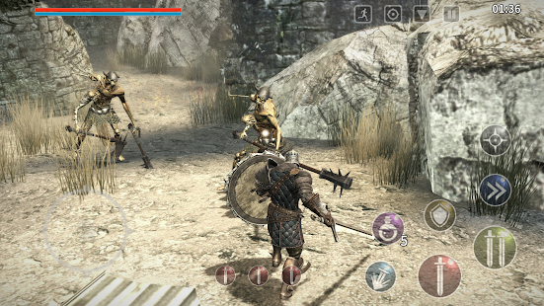(exemplo)

Tela inicial: botão de Start e botão créditos;

Tela de Game Over;